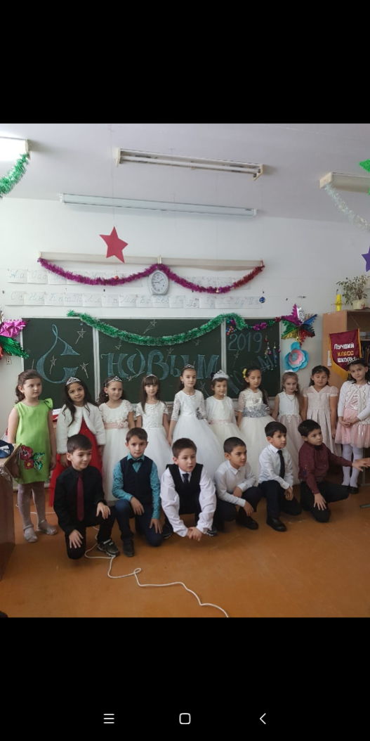В период с 27-28 декабря в гимназии отмечали приближение «Нового года!». Во всех классах прошли новогодние мероприятия.

Подготовка к новогоднему мероприятию началась с середины декабря, с красочнымоформлениемклассов учащиеся с классными руководителями.

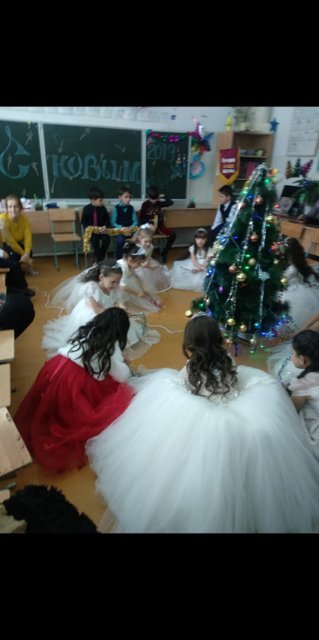Подготовили интересную и увлекательную программу проведения праздника, куда входили различные игры и конкурсы на новогоднюю тематику. Силами отряда волонтеров состоялся проказ новогодней сказки.

Все дети хорошо выступали с песнями, стихами. Учитель по музыке сопровождала все песни детей под баян и фонограмму, так же разучили с девочками танец «Снежинок». Дети очень хорошо танцевали, и персонажи сыграли хорошо все свои роли.

Поздравить учащихся пришли главные герои праздника Дед Мороз и Снегурочка. Праздник проходил в атмосфере сказки и волшебства. Дед Мороз поздравил всех с Новым годом и подарил детям долгожданные подарки.

